

**中一中一·未来可期**

• **DAILY LIFEmmexport1594010006013**

**//2023/10/24//**

//阶段课程三《美丽的秋天》//

”

** 01 来园情况 **

### 1.**来园人数**：今日来园幼儿23人，高睿琪、单昕若、张帅、郭铖恺、王俊逸、唐晴朗、陈梓奕请假。

2.**早点内容**：牛奶、腰果、椒盐酥饼干、大奶牛饼干、骨汤小小饼。

** 02 户外活动：混班游戏 **

|  |  |  |
| --- | --- | --- |
| QQ图片20221014192112QQ图片20230404122549QQ图片20230404122552IMG_2962 | IMG_2966 | IMG_2967 |
| 我在小雨后面排队走平衡木呢。 | 这是云梯，可以做开合跳，也可以单脚、并脚连续跳。 | 我一口气跳到头，还挺累呢。 |
| IMG_2968QQ图片20221014192112QQ图片20230404122549QQ图片20230404122552 | IMG_2970 | IMG_2972 |
| 我藏在滑滑梯底下都能被你发现。 | 我们爬上了秘密小屋楼梯口的扶手，挑战各种高难度动作。 | 我在教果果跳拉丁舞，来跟我一起“恰恰恰！” |

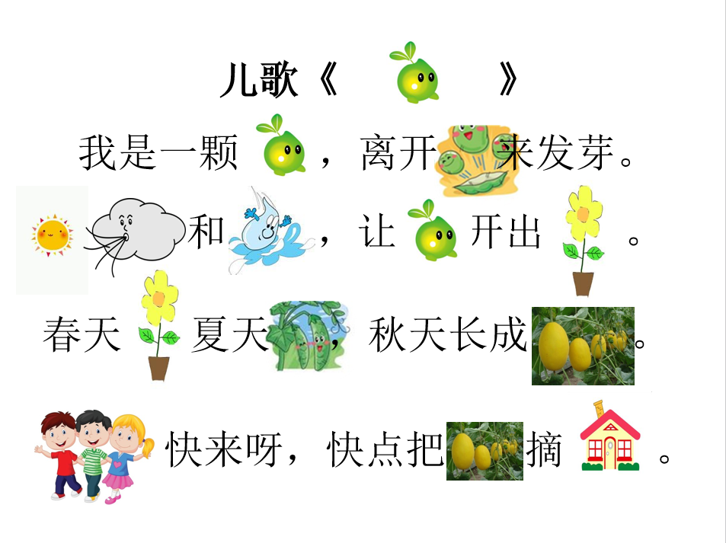**mmexport1590938236088 03 儿歌：小种子 mmexport1590938236088**

《小种子》是一首语句押韵、朗朗上口的儿歌，儿歌将种子拟人化，将种子用第一人称“我”代替，在阳光、清风、雨点的作用之下逐渐的发生着变化，同时也介绍了在春、夏、秋三个季节种子所发生的变化，符合生活经验，对幼儿有一定的引导作用。本次活动主要借助图片，引导孩子在了解儿歌的基础上学说儿歌，从而了解秋天的种子。

mmexport1590938236088 04 区域游戏 mmexport1590938236088

|  |  |  |
| --- | --- | --- |
| QQ图片20221014192112QQ图片20230404122549QQ图片2023040412255264EF53D1D0EEB1EA7082353A1DF6C085 | C191061F23F7795A1101B67D318FDA82 | 8E40A5A164A53960BD340BA9D65D7FD0 |
| 我们最近在研究有趣的磁铁，发现磁力片里也藏着磁铁呢！ | 我们在用架空的技巧建构仙女立交桥。 | 我们在科探区玩磁力迷宫，用下方的磁铁带动小动物找到出口。 |
| 39EB8666241AA36D2CC1A4C5AFA11FE8QQ图片20221014192112QQ图片20230404122549QQ图片20230404122552 | E15CCF7D8617CD22309672EC7246CDB6 | 304BCDCC312E84111BB366471E3CEBCD |
| 我们轮流掷骰子，掷到几就走几步，看谁先到终点。 | 我趴在图书区的垫子上，惬意的看着绘本。 | 长颈鹿在和朋友玩捉迷藏，他打算躲在树的后面。 |

**mmexport1590938236088 05 生活活动 mmexport1590938236088**

**1.餐点时光**

中午：藜麦饭、多彩虾仁、菠菜炒蘑菇、猪蹄黄豆山药汤。

没吃完：糖糖、二宝

下午：五彩疙瘩面

**2.午睡情况**

入睡较晚：二宝、星星

**mmexport1591077507835**

** 06 温馨提示 **

**/**

★1. 《低保对象教育补贴》告家长书回执已下发，请家长们签好字明天务必带来哦！

★2. 秋游明天即将截止报名，还有想要参加的尽快哦！

**—END—**